Projeto de Lei Nº 12-2021-L
Data: 03 de maio de 2021

PARECER FINAL 29/2021

COMISSÃO DE JUSTIÇA E REDAÇÃO
12 de maio de 2021

Os Vereadores que abaixo subscrevem, membros da Comissão Permanente de Justiça e Redação, em cumprimento aos preceitos legais, passam a analisar o Projeto de Lei nº 12/2021, do Legislativo Municipal.
DISPÕE SOBRE A POLÍTICA DE CONTROLE DE NATALIDADE DE CÃES E GATOS, PARA EFEITO DE VENDA OU DOAÇÃO, NO MUNICÍPIO DE MARECHAL CÂNDIDO RONDON, E DÁ OUTRAS PROVIDÊNCIAS.
Inicialmente, cumpre ressaltar que referido Projeto de Lei, de autoria dos Vereadores Vanderlei Caetano Sauer e João Eduardo dos Santos (Juca), observa que o excesso de cães e gatos que estão vivendo em situação de abandono, principalmente nas ruas da cidade, é público e notório. Esses animais estão caracterizados por ampla debilitação, infestados de parasitas e, muitas vezes, transmitem doenças não apenas entre eles, mas também a outros animais e até mesmo a humanos, colocando a saúde pública em risco direto.

Para que possamos minimizar este problema, os autores sugerem a busca por soluções que venham a diminuir o número desses animais, principalmente os abandonados em via pública, que, além de um problema de saúde coletiva, caracterizam uma vida de sofrimento para cães e gatos que não possuem um lar e nem o alimento básico, tendo que que ficar vagando à própria sorte.

Nesse contexto, preocupados com o bem estar desses animais, com a qualidade de vida de nossos habitantes e em atenção às empresas/particulares diretamente abrangidos pela legislação, estes Vereadores propõem aos Nobres Pares que reconheçamos a situação através das medidas direta de fiscalização e controle instituídas através deste projeto.

Os termos de responsabilidade incluídos nos anexos da lei trarão uma averiguação direta e a melhor fiscalização dos compradores/donatários dos animais. O foco está destinado aos cães e gatos, visto que se tratam dos animais de maior quantidade na municipalidade, como é de caráter notório e comum. Nesse sentido, a responsabilidade pela castração, desverminação e vacinação dos animais traz a segurança não apenas a estes, mas também aos proprietários.

Neste mesmo diapasão, destacam os autores sobre as diversas entidades e particulares que desenvolvem trabalhos diretos de recolha dos animais que se encontram abandonados nas ruas rondonenses. Apontamos, como exemplo, as organizações não governamentais (ONGs) Arca de Noé e o Grupo Regional de Amigos e Protetores dos Animais (GRAPA).

Essas entidades possuem reconhecimento amplo, inclusive sendo diretamente observadas por este Legislativo, através de proposições como requerimentos, indicações e projetos de lei. Muitas delas possuem trabalhos voltados justamente às castrações e vacinações, visto que os animais acolhidos, na sua esmagadora maioria, não possuem qualquer cuidado prévio.

A partir da assinatura dos termos de responsabilidade, a fiscalização das pessoas trará diretamente a possibilidade de fiscalização efetiva e, nos casos de descumprimento, aplicação de uma penalidade direta, em valor superior ao que se despenderia para o cumprimento dos termos desta Lei.

Não é de se ignorar também que o proprietário (independentemente de compra ou adoção) do animal é responsável direto por seus cuidados, nos termos da legislação civilista, inclusive respondendo por eventuais danos que sejam causados por ele (CC, art. 936). Para tanto, esta legislação municipal garante a manutenção de eventuais normativas estaduais/federais relacionadas ao tema, especialmente quanto aos procedimentos para correta esterilização e às regras de vacinação, sem invadir outras competências.

Considerando este relato e a possibilidade de iniciarmos diretamente a aplicação destas medidas, sugere-se também um período de vacatio legis que permita os trâmites internos, a divulgação e o conhecimento desta Lei pelos profissionais/empresas que diretamente serão abrangidos, motivo pelo qual foi estabelecido o prazo de 4 (quatro) meses para o início da vigência da Lei.

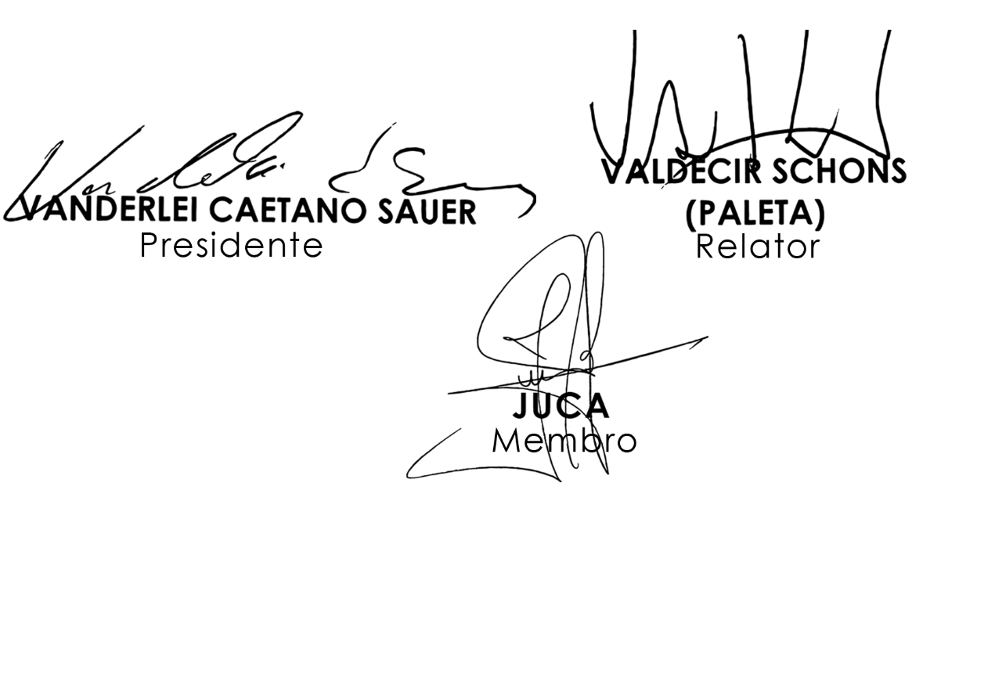
Sendo assim, e após analisar os aspectos legal, gramatical e lógico, os Vereadores desta Comissão Permanente manifesta-se FAVORÁVEIS à matéria. É O PARECER. Plenário Ariovaldo Luiz Bier, em 12 de maio de 2021.

